Delo na daljavo; ponedeljek, 30. 3.
Dragi učenci, ponovno pozdravljeni. Kot je trenutno znano, še vsaj tri tedne zagotovo ne gremo v šolo, zato se bomo morali vsak na svojem domu čim bolj potruditi, da bomo vsaj nekaj učne snovi predelali na daljavo. Verjamem in vem, da ste sposobni in zelo delavni, če pa česa ne veste, me pokličite ali mi pišite. Starši, morda zdaj tudi že vi, poznate mojo telefonsko ali mail. Čakam, da vam kaj pomagam. Če pa kaj ne uspete narediti, nič ne bo narobe, bomo naredili, ko se vidimo. V prihodnjih dneh načrtujem video srečanje preko Zoom aplikacije in tehnologije, da se bomo malo videli in slišali, starše bom pravočasno obvestila o tem. Sedaj pa naloge za danes:

SLJ, 2 uri
Zgodba o Ferdinandu
-preberi odlomek zgodbe, ki je spodaj na listu
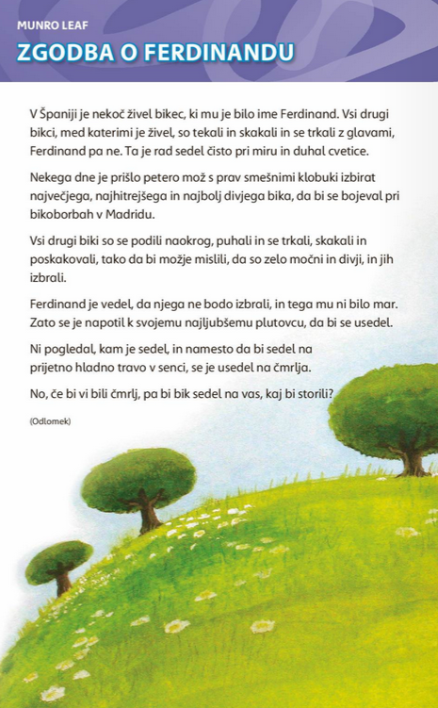
Kaj misliš, kaj se je zgodilo potem? V črtasti zvezek s pisanimi črkami napiši naslov Zgodba o Ferdinandu in napiši nekaj povedi o tem, kaj misliš, kaj se je zgodilo.
-sedaj poslušaj celo zgodbo na posnetku
https://www.youtube.com/watch?v=QnxVsN2kChQ

-Si napovedal tako, kot je v zgodbi ali še bolj zanimivo? Razmisli, kateri zaključek ti je bolj všeč.
Še razlaga nekateri besed:
Matador- tako se imenuje bikoborec, ki na koncu zabode bika.
Bikoborba –javna prireditev, kjer se bikoborec bori z bikom
Plutovec – posebno zimzeleno drevo, ki daje pluto (plutovinasti zamaški, tabla)
-Kaj meniš, je bikec Ferdinand bil srečen, čeprav je sam sedel pod plutovcem? Svoje razmišljanje zapiši v nekaj stavkih v črtasti zvezek.
Lahko si ogledaš še krajšo izdajo Zgodbe o Ferdinandu na spodnji povezavi.

https://fliphtml5.com/fvba/dfzv/basic

MAT
Denar, ponavljanje
-dokončaj naloge v DZ na strani 88
-če želiš naredi naloge v Računanju je igra na strani 19 in 20, če si slučajno izgubil bankovce in kovance iz priloge ali pa če jih bi še imel za igranje, lahko pri nalogi na strani 19 rišeš bankovce s pravokotnikom in kovance s krogom, notri pa zapišeš vrednost
10€

1cent

cent

ŠPO
Vaje s kolebnico
-ogrej se z gimnastičnimi vajami, kjer boš uporabil kolebnico, če je nimaš, uporabi malo debelejšo vrvico, vaje si izmisli sam, lahko pa si pomagaš s spodnjimi vajami.
-sedaj izberi prostor, kjer boš lahko varno preskakoval kolebnico, najboljše v naravi, če pa bo dež, pa kje v prazni garaži, na prazni terasi, da česa ne zadeneš s kolebnico in vržeš na tla. Če takega prostora nimaš, boš kolebnico preskakoval takrat, ko bo sončno vreme zunaj na travi. Kolebnico preskakuj v teku, na mestu, preskakuj jo sonožno, po eni nogi….Vedno pazi na svojo varnost in varnost drugih okoli tebe. Seveda si po vadbi temeljito umij roke.

Želim vam veliko uspeha pri delu.
Zelo, zelo vas pogrešam, vaša učiteljica Sonja.

